В Михайловском районе почтили память героев
Великой Отечественной войны.

В 80-ю годовщину начала Великой Отечественной войны в с. Осиновка прошло возложение цветов к мемориальным доскам в честь Героев Советского Союза Михаила Ивасика и Василия Сергиенко, а также полного кавалера орденов Славы Станислава Боровского.

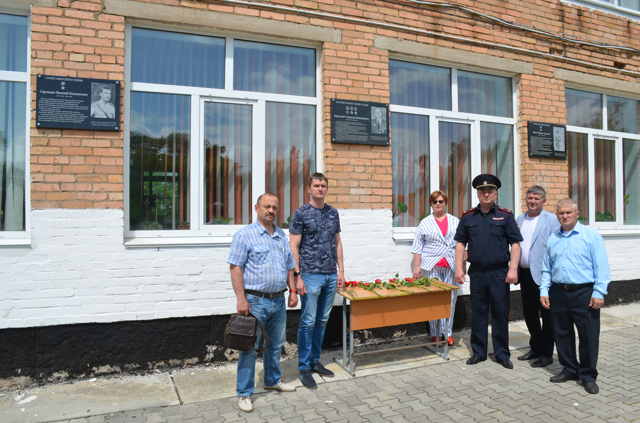

Памятные доски были установлены на здании местной школы по инициативе и на средства сотрудников полиции к 75-летию Победы советского народа над фашистской Германией. В церемонии приняли участие руководители и ветераны ОМВД по Михайловскому району, представители администрации Осиновского сельского поселения и Осиновской СОШ, члены общественного Совета при ОМВД по Михайловскому району

